**TENTATIF PAKEJ KEPIMPINAN & JATI DIRI (3 HARI 2 MALAM)**

|  |  |  |  |
| --- | --- | --- | --- |
| DATE | TIME | AKTIVITI | LOKASI |
| HARI 1 | 12.00 - 14.00 | Check in / Taklimat / Makan Tengah Hari / Solat Zohor | Dewan Terbuka/Restoran |
| 14.00 -15.00 | **Ice Breaking** | Padang/Dewan Seminar/Dewan Terbuka |
| 15.00 - 16.30 | **First Aid/Ikatan Dan Simpulan** | Padang/Dewan Seminar/Dewan Terbuka |
| 16.30 - 17.00 | Solat Asar | Surau/dewan tertutup |
| 17.00 - 18.30 | **Obstacle Course** | Menara flying fox |
| 18.00 - 21.00 | Makan malam / Solat Maghrib & Isyak | Restoran/Surau/Dewan Tertutup |
| 21.00 - 22.00 | **Night Walk** | Berkumpul Di dewan Terbuka |
| HARI 2 | 5.30 - 7.00 | Persiapan diri / Solat Subuh | Surau/dewan tertutup |
| 7.00 - 8.00 | **Senamrobik / Zumba** | Dewan Terbuka |
| 8.00 - 9.00 | Sarapan pagi | Restoran |
| 9.00 - 10.30 | **Water Rafting** | Berkumpul Di Padang |
| 10.30 - 13.00 | **Jungle trekking** | Berkumpul Di Padang |
|
| 13.00 - 14.00 | Makan Tengah Hari / Solat Zohor | Restoran/Surau/Dewan Tertutup |
| 14.00 - 16.00 | **Masakan Rimba** | Berkumpul Di Padang |
| 16.00 - 16.30 | Solat Asar | Surau/dewan tertutup |
| 16.30 - 18.30 | Aktiviti oleh pihak Group(Aktiviti Bebas) | Berkumpul Di Padang |
| 18.30 - 23.00 | Makan malam / Solat Maghrib & Isyak/Campfire | Restoran/Surau/Padang |
| HARI 3 | 5.30 - 8.00 am | Persiapan diri / Solat Subuh | Surau/dewan tertutup |
| 8.00 - 9.00 am | Sarapan pagi | Restoran |
| 9.00 - 12.00 | **Flying Fox** | Berkumpul Di Menara Flying Fox |
| 12.30 - 2.00 pm | Makan tengahari / check out | Restoran |

**Nota:**

1. Jadual di atas tetakluk pada perubahan masa dan venue mengikut keadaan semasa bergantung kepada beberapa faktor (solat Jumaat keadaan cuaca, pasang surut air laut dan lain-lain)
2. Bagi tempahan pakej jatuh pada hari Jumaat, jadual akan disesuaikan bagi peserta beragama Islam untuk menunaikan solat Jumaat di Masjid Cherating (jarak 1.3KM daripada resort)
3. Bergantung pada hasil yang anda perlukan, kami akan menyesuaikan program untuk memenuhi hasil terbaik anda.
4. Hubungi kami untuk sebut harga dan custom pakej yang ingin dicadangkan.

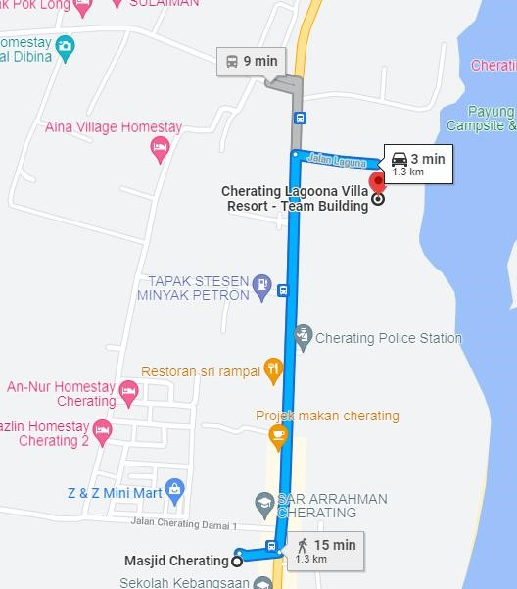

**Peta Lokasi Jarak antara Cherating Lagoona Villa Resort dengan Masjid Cherating; 1.3KM, 15 minit berjalan kaki, 3minit dengan kenderaan.**